國立光復高級商工職業學校職業安全衛生作業標準辦法

114年 5月 26日行政會議訂定通過

中華民國114年6月10日第二次職業安全委員會會議修正

中華民國114年6月25日第三次職業安全委員會會議修正通過

# 壹、 目的

* 1. 學校對實驗(習)場所可能存在之危害，經風險評估及對場所做實施工作安全分析後，提供正確安全的作業標準供校內工作者(如：教職、員工與工讀學生等)及利害相關者(如訪客、承攬商等)作業時有所遵循，以消除不安全之作業，並配合設備環境以正確方法從事作業，對於新進校內工作者、調換作業校內工作者安全教育，以防止職業災害之發生。
  2. 使各單位之安全作業標準製作之格式、改版與分發之作業有所依據。

# 貳、 適用範圍

校內所有經評估具顯著危害或已發生事故的作業。

# 參、 名詞定義

作業標準：係指規定作業條件、作業方法、管理方法、使用材料、使用設備及其他之注意事項等相關之基準。

# 肆、 相關文件

* 1. 系統文件之格式、改版與分發規定。
  2. 文件管理體系編號規定。
  3. 專有名詞說明。

# 伍、 作業程序

* 1. 安全作業標準製作步驟（如圖一所示）
     1. 選擇單位作業，依作業分類表選擇訂定作業標準之優先次序。
     2. 實施作業分解（分析），就作業觀察、分析，參考過去之事故或災害紀錄等，做作業之改善。
     3. 訂定標準之草案，需校內全員參與，就「可行性、安全性、簡易性」等方面檢討，並徵詢所有作業人員之意見。
     4. 決定作業標準，由校長或授權部門主管之訂定。
     5. 指導作業標準，由部門主管指示實施作業指導，教育訓練。
     6. 作業標準之變更與修正，設備或作業方法變更與修正時，需定期檢討修正。

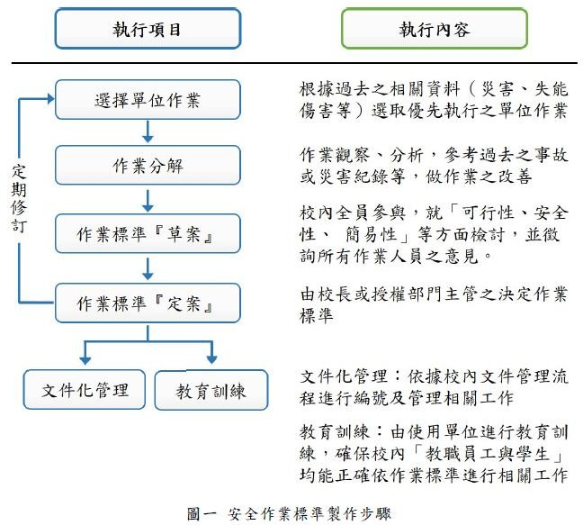

* 1. 選擇單位作業
     1. 失能傷害頻率高的作業。
     2. 傷害嚴重率高的作業。
     3. 曾發生事故的作業。
     4. 有潛在危險的作業。
     5. 非經常性的或臨時性的作業。
     6. 新的設備、程序改變後或新增加的作業。
     7. 經常性的維護保養作業。
  2. 實施作業分析
     1. 有關基本動作的順序及方法，避免不合理、不經濟、不均勻的動作。
     2. 有關作業人員及共同作業，二人以上作業人員共同作業，應決定個別基本動作之擔任人員。
     3. 有關每一基本動作之要點，可能發生危險或有害事項、完成與否應明確說明，必要時可在要點欄後面加「理由、條件欄」說明有關理由條件。
  3. 訂定標準之草案
     1. 決定單位作業名稱，決定要分析之單位作業名稱，並明確確定該作業之始終。
     2. 實施作業分解，將單位作業細分為準備、主體、整理等三大作業要素。
     3. 發現潛在危險及可能之危害。

(1)校內工作者是否會撞及物體或被物體撞及或觸及物體而遭致傷害？ (2)校內工作者是否會陷入、絆住或挾入於物件中？

1. 校內工作者是否會滑跤或絆倒？是否會跌在同一平面上或墬落至另一面？
2. 校內工作者是否在推、拉或舉物時過度用力而受傷？
3. 工作環境是否有害的暴露，有毒氣體、蒸氣、煙霧、塵埃、輻射等？ (6)是否能使同事受到傷害？
   * 1. 安全作業標準格式(如附表1)。
   1. 安全作業標準草案填載注意事項
      1. 文件管理資料、編號、分類，參照文件管理體系編號規定

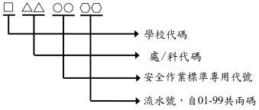

* + 1. 有關作業條件、單位作業間的連繫、前置條件填註。
    2. 有關防護具及使用器具事項，記錄作業所必備之防護具、保護具、工具、或用具等。
    3. 有關作業圖事項，以機器之細部、作業人員之位置需以圖解正確說明。
    4. 有關災害事例，作業標準書中有被提及之基本動作或作業順序的實施中，曾發生災害的事例，應簡要記載，以提醒作業人員注意。
    5. 有關災害對策，強調災害發生之應變及預防措施。
  1. 安全作業標準文件制訂與審核

依據「校內文件之格式、改版與分發規定」制訂與審核辦理。

* 1. 安全作業標準之修正

工作安全分析表並非一成不變，需隨下列情況而隨時修正或定期修正。

* + 1. 發生事故時，作業分析表應就事故原因予以修改或增刪。
    2. 工作程序變更時即修訂。
    3. 工作方法改變時亦應重新分析，以符實際需要。
    4. 改訂、修正時需提出會簽，並依據「校內文件之格式、改版與分發規定」進行增加、修訂或廢止辦理。
    5. 修正後需連絡相關單位說明。
  1. 安全作業標準文件管制

修正時亦同依據「校內文件之格式、改版與分發規定」辦理文件管制。

# 陸、 本安全作業標準經本校職業安全衛生委員會(或行政會議)審議後，陳請校長核定後公布實施。

附表1 安全作業標準(空白表單)

作業種類區分：單位作業名稱：作業方式：

使用處理材料：使用器具工具：防護器具：

資格限制：

|  |  |  |  |  |  |
| --- | --- | --- | --- | --- | --- |
| 工作步驟 | | 工作方法 | 不安全因素 | 安全措施 | 事故處理 |
|  | |  |  |  |  |
|  | |  |  |  |  |
|  | |  |  |  |  |
| 圖解 |  | | | | |